Friedrich Dürrenmatt, Der Besuch der alten Dame
Die Figurenkonstellation im Personenverzeichnis
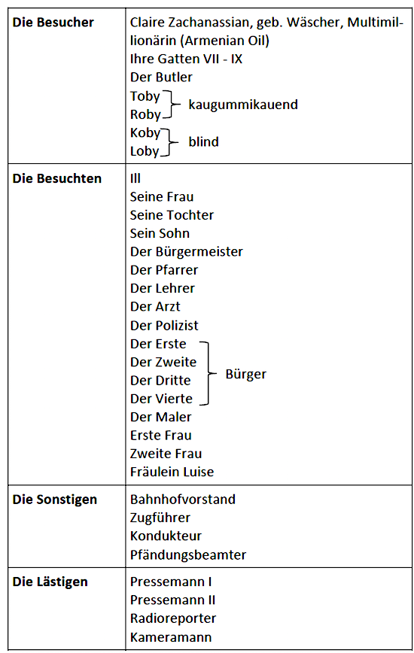
Arbeitsanregungen:
- Wie strukturiert das Personenverzeichnis die auftretenden Personen?
- In welcher Beziehung könnten die Figuren zueinander stehen?
- Worum könnte sich das Theaterstück drehen?

